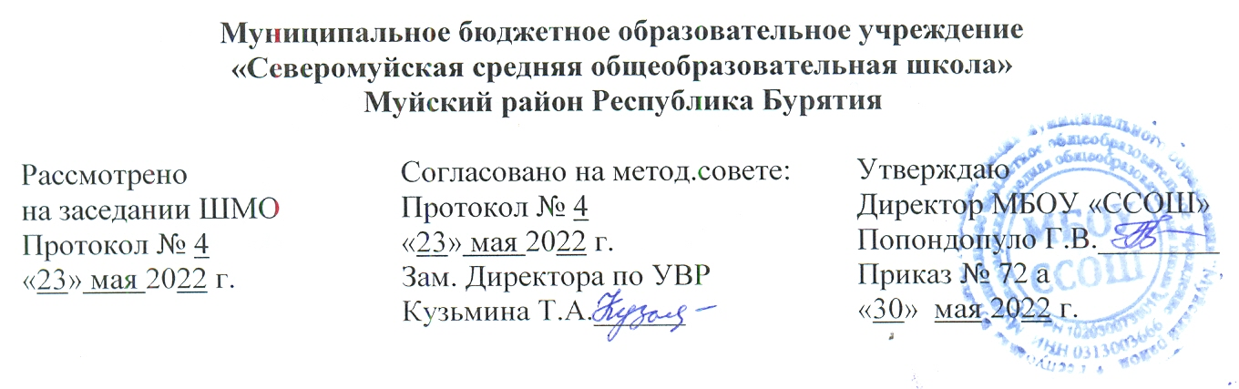

**РАБОЧАЯ ПРОГРАММА**

**по внеурочной деятельности "Увлекательный мир химии"**

**Уровень: базовый**

Составила: Гезалова Оксана Юрьевна

учитель химии

Срок реализации 2022-2023 учебный год

п. Северомуйск

# Пояснительная записка.

**Адресат программы:**

Данная программа «Увлекательный мир химии» создана с целью формирования интереса к химии, расширения кругозора учащихся. Она ориентирован на учащихся 13-15 лет, то есть такого возраста, когда интерес к окружающему миру особенно велик, а специальных знаний еще не хватает. Ребенок с рождения окружен различными веществами и должен уметь обращаться с ними.

**Форма проведения:** очная

**Режим проведения:** 1 час (по 45 минут) 1 раз в неделю.

# Уровни сложности:

Программа основана на реализации общедоступных и универсальных форм организации материала, что обеспечивает минимальную сложность содержания и соответствует его «стартовому уровню». На стартовый уровень программы принимаются обучающиеся без предъявления каких-либо специальных требований к их знаниям, умениям и навыкам.

# Цели и задачи программы.

**Цель программы:** создание необходимых условий для личностного развития учащихся; формирование и поддержание интереса учащихся к химии; формирование у учащихся знаний и умений, необходимых в повседневной жизни для безопасного обращения с веществами, используемыми в быту.

# Задачи:

**Обучающие:**

-формирование первичных представлениий о понятиях: тело, вещество, молекула, атом, химический элемент;

-познакомить с простейшей классификацией веществ (по агрегатному состоянию, по составу), с описанием физических свойств знакомых веществ, с физическими явлениями и химическими реакциями;

-формирование практических умений и навыков простейших химических операций: растворение, отстаивание, фильтрование, выпаривание;

-формирование умений работать с веществами, выполнять несложные химические опыты, соблюдать правила техники безопасности;

-расширение представлений учащихся о важнейших веществах, их свойствах, роли в природе и жизни человека;

-показать связь химии с другими науками.

# Воспитательные:

-формирование активной жизненной позиции по вопросам защиты окружающей среды, навыков здорового образа жизни;

-развитие учебно-коммуникативных умений, культуры общения и поведения;

-расширение кругозора обучающихся.

# Развивающие:

-развитие мыслительной, аналитической и логической деятельности обучающихся;

-развитие самостоятельности, ответственности, активности;

-формирование потребности в саморазвитии и творчестве;

-развитие навыков проектной и исследовательской деятельности обучающихся;

**Планируемые результаты освоения ПДО «Увлекательный мир химии»**

## Личностные результаты:

* *в ценностно-ориентационной сфере* – чувство гордости за химическую науку, гуманизм, отношение к труду, целеустремленность, самоконтроль и самооценка;
* *в трудовой сфере* – готовность к осознанному выбору дальнейшей образовательной траектории;
* *в познавательной (когнитивной, интеллектуальной) сфере* – мотивация учения, умение управлять своей познавательной деятельностью.

## Метапредметные результаты:

* владение универсальными естественно-научными способами деятельности: наблюдение, измерение, эксперимент, учебное исследование; применение основных методов познания;
* умение генерировать идеи и определять средства, необходимые для их реализации;
* умение определять цели и задачи деятельности, выбирать средства реализации цели и применять их на практике;
* использование различных источников для получения химической информации.

***Предметные результаты:***

# Знать/понимать

* **смысл понятий:** физическое и химическое явление, физические тела и вещества, опыт, наблюдение, гипотеза, закон, теория, взаимодействие, атом, ион, атомное ядро, химический элемент, тепловой эффект химической реакции, химическая реакция, реакция обмена, химический анализ, проба, выборка, аналитический сигнал, исследование, проект;
* **смысл физических и химических величин:** масса, температура, плотность, давление, энергия, объем, концентрация;
* **смысл химических законов:** Периодического закона и закона сохранения массы.

# Уметь:

* **описывать и объяснять:** результаты наблюдения и эксперимента, простейшие записи формул химических соединений, различные состояния

вещества, делимость вещества, диффузию, взаимодействие частиц различных веществ, строение атома и иона, реакции соединения и разложения веществ;

# использовать приборы и измерительные инструменты величин:

массы, температуры;

# приводить примеры практического использования физических и химических знаний;

* **решать простейшие задачи на применение изученных законов;**

# -осуществлять самостоятельный поиск информации

естественнонаучного содержания с использованием различных источников;

# использовать знания и умения в практической деятельности и повседневной жизни;

* **использовать при проведении практических работ инструменты ИКТ (фото- и видеокамеру, и др.) для записи и обработки информации;**

# обладать навыками публичного представления информации и результатов исследования.

**Формы подведения итогов реализации программы:**

* участие членов объединения в конкурсах по [химии](http://pandia.ru/text/78/485/52524.php), экологии;
* выступление на научно – исследовательских конференциях;
* защита учебных и исследовательских проектов;
* отчеты по практическим занятиям

# Тематическое планирование.

|  |  |  |  |  |  |
| --- | --- | --- | --- | --- | --- |
| **№ п/п** | **Дата**  **План/**  **факт** | **Форма занятия** | **Кол-во часов** | **Тема занятия** | **Форма контроля** |
| **1** |  | Обсуждение | **1** | **Введение**. Химия-наука о веществах. | Решение кроссворда |
| **2** |  | Практическое  занятие, опыты | **1** | Техника безопасности, практическая работа №1. | Оформление практической работы |
| **3** |  | Практическое  занятие, опыты | **1** | Химическая посуда и оборудование, практическая работа №2. | Оформление практической работы |
| **4** |  | Лекция | **1** | **Тела и вещества.** Свойства тел и веществ. | Викторина |
| **5** |  | Лекция | **1** | Строение вещества. Молекулы, атомы, ионы. | Решение кроссворда |
| **6** |  | Практическое  занятие,  опыты | **1** | Взвешивание вещества на рычажных и аналитических весах, практическая работа  №3. | Оформление практической работы |
| **7** |  | Практическое  занятие, опыты | **1** | Составление шаростержневых моделей молекул некоторых веществ, практическая работа №4. | Оформление практической работы,  эксперимент |
| **8** |  | Лекция | **1** | **Дом, в котором живут химические элементы.** ПСХ им. Менделеева: история создания. | Дискуссия |
| **9** |  | Игра | **1** | «Где та улица, где тот дом?». игра | Обсуждение |
| **10** |  | Лекция | **1** | **Химические явления.**  Химические реакции. | Викторина |
| **11** |  | Интеллектуальная игра | **1** | Оксиды. Кислоты. Основания. Соли. | Обсуждение |
| **12** |  | Практическое  занятие,  опыты | **1** | Получение веществ реакциями разложения, практическая работа №5. | Оформление практической работы |
| **13** |  | Практическое  занятие,  опыты | **1** | Признаки реакций ионного обмена, практическая работа  №6. | Оформление практической работы |
| **14,**  **15** |  | Лекция,  опыты | **2** | Химический новый год. Подготовка к «Химической елке» | Обсуждение |
| **16** |  | Опыты,  Эксперименты | **1** | Химическая новогодняя елка. | Новогодняя химическая викторина |
| **17** |  | Интерактивная презентация | **1** | Химия и экология. | Дискуссия |
| **18** |  | Лекция | **1** | Кислород. | Решение кейсов |
| **19** |  | Практическое  Занятие,  опыты | **1** | Получение кислорода из перманганата калия.  Реакция окисления, практическая работа №7 | Оформление практической работы |
| **20** |  | Лекция,  презентация | **1** | Состав атмосферы.  Загрязнение атмосферы. | Дискуссия |
| **21** |  | Практическое  Занятие,  опыты | **1** | Определение запыленности воздуха помещений, практическая работа №8 | Оформление практической работы |
| **22** |  | Лекция,  эксперементы | **1** | Гидросфера. Химико- физические показатели воды. Жесткость воды. | Обсуждение |
| **23** |  | Практическое  Занятие,  опыты | **1** | Органолептические показатели воды, практическая работа №9. | Оформление практической работы |
| **24** |  | Практическое  занятие | **1** | Определение жесткости воды различными методами, практическая работа №10. | Оформление практической работы |
| **25** |  | Лекция,  эксперементы | **1** | Растворы. | Интеллектуальная игра |
| **26** |  | Практическое  Занятие,  опыты | **1** | Приготовление растворов заданной концентрации, практическая работа №11. | Оформление практической работы |
| **27** |  | Практическое  Занятие,  опыты | **1** | Приготовление  насыщенного раствора соли. Выращивание кристаллов, практическая работа №12. | Оформление практической работы |
| **28** |  | Урок-выставка | **1** | Представление своих кристаллов | Устное описание проделанной работы |
| **29** |  | Интерактивная презентация | **1** | Литосфера. Состав почвы. | Мозговой штурм |
| **30** |  | Практическое  Занятие,  опыты | **1** | Определение механического состава почвы, практическая работа №13. | Оформление практической работы |
| **31** |  | Практическое  Занятие,  опыты | **1** | Определение кислотности почв, практическая работа  №14. | Оформление практической работы |
| **32** |  | Обсуждение | **1** | Экология как наука. | Дискуссия |
| **33** |  | Интеллектуальная командная игра | **1** | Проблемы охраны окружающей среды. | Обсуждение результатов |
| **34** |  | Итоговое занятие | **1** | Вещества, свойства, превращения | Ребусы, викторина тесты |